Лабораторная работа 1.4.5
Группа Б03-604 Выполнил Чебаков Николай

Цель работы: исследование зависимости частоты колебаний струны от величины натяжения, а также условий установления стоячей волны, получающейся в результате сложения волн, идущих в противоположных направлениях
Оборудование: рейка со струной, звуковой генератор, постоянный магнит, разновесы, осциллограф
Блок с теорией
В силу волнового уравнения
(1)
скорость распространения поперечной волны на струне равна
(2)
где - сила натяжения струны, - масса струны на единицу длины. При заданной частоте длина волны
. (3)
Частоты собственных колебаний струны (гармоники) определяются формулой
. (4)
где - длина струны, - число полуволн.
Ход работы
Так как сила, действующая на струну есть ничто иное как сила тяжести навешенных на подвес грузов, то формула для определения собственной частоты струны принимает вид
. (5)
В ходе эксперимента будем менять нагрузку на нить, и проверять расхождение между теоретическим значением гармоники и подобранным резонансным значением на ЗГ, всё время эксперимента длину нити оставим неизменной. Теоретические данные:
M,г | ,Гц | ,Гц | ,Гц | ,Гц | ,Гц | ,Гц | ,Гц
1010 | 131,53 | 394,587 | 656,765 | 919,47 | 263,058 | 526,116 | 789,174
1992 | 185,46 | 556,38 | 927,3 | 1298,221 | 370,92 | 741,84 | 1112,761
1442 | 157,79 | 473,37 | 788,956 | 1104,53 | 315,58 | 631,165 | 946,747
546 | 97,064 | 291,192 | 485,32 | 679,45 | - | - | -

Практические данные:
M,г | ,Гц | ,Гц | ,Гц | ,Гц | ,Гц | ,Гц | ,Гц
1010 | 134,529 | 393,987 | 651,987 | 919,47 | 258,47 | 526,47 | 798,47
1992 | 184,47 | 556,07 | 923,87 | 1297,87 | 365,27 | 736,77 | 1114,87
1442 | 157,42 | 473,3 | 787,95 | 1104,95 | 313,3 | 636,07 | 946,95
546 | 97 | 291,37 | 489,14 | 680,15 | - | - | -
Рассчитаем для каждой из масс: среднее отклонение между теоретическим и практическим значениями, среднюю погрешность теоретических значений по гармоникам. В расчете отклонений будем брать модуль среднего арифметического по массе
M,г | Среднее отклонение , Гц | Средняя погрешность ,Гц
1010 | 0,383 | 1,673
1992 | 1,956 | 1,751
1442 | 0,31 | 1,67
546 | 1,159 | 1,939
Как видно, для небольших масс практические данные мало отличаются от практических
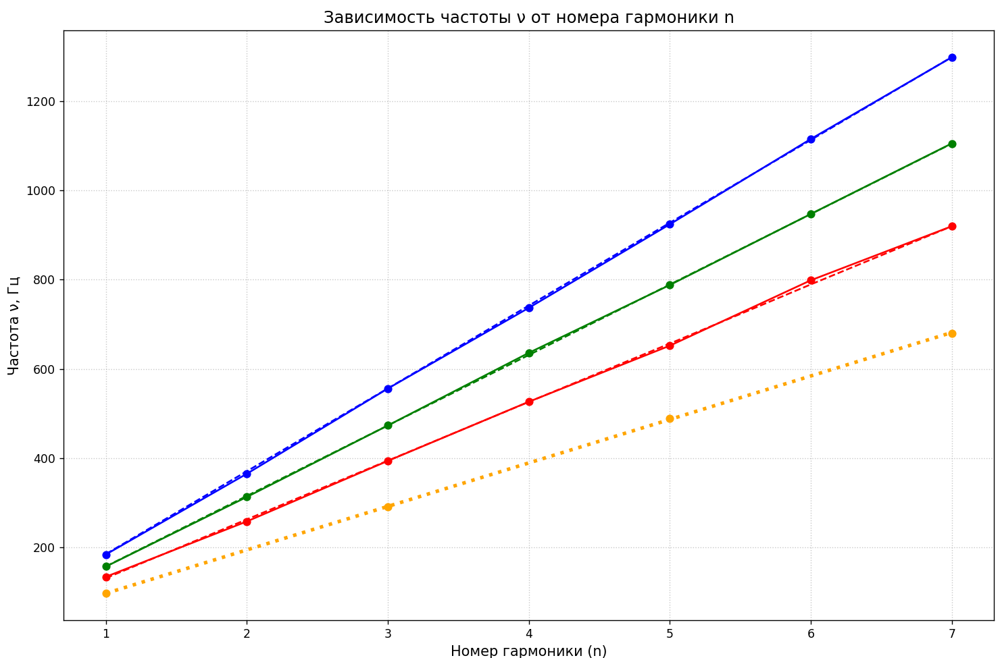
Рисунок 1 - Зависимость частоты гармоники от ее номера
Т.к. длина струны в эксперименте составляла см, то из формулы (4) следует, что первая гармоника для каждой массы равна скорости распространения колебаний в струне.
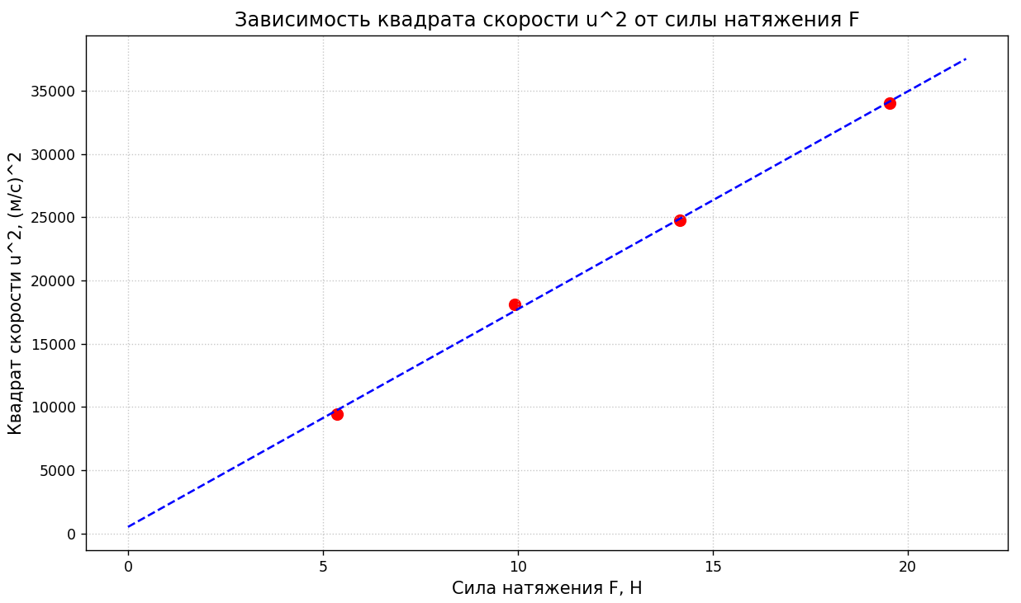
Рисунок 2 - Зависимость квадрата скорости от силы натяжения
Полученная из графика погонная плотность мг/м, указанная на установке мг/м. Оценим погрешность погонной плотности через статистику. Т.к. связанно с коэффициентом наклона, то его погрешность рассчитывается как
. (6)
где - значения на линии тренда. м/мг, . Итого мг/м.
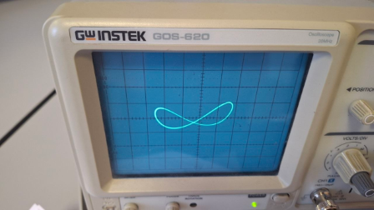
Рисунок 3 - Фигура Лиссажу с одним самопересечением и
Вывод: полученный результат погонной плотности вписывается в статистическую погрешность, что говорит о справедливости применяемого метода определения погонной плотности

